Università degli studi di Salerno

***Corso di Laurea in Informatica***



***PROGRAMMAZIONE WEB***

***Project Proposal***

***“Alerio”***

*.*

# Studenti:

##### Nome Matricola

Amato Alessia 0512107297

Sepe Aurelio 0512108638

**Docente:**

Francese Rita

*Anno Accademico: 2020/21*

INDICE

1. Obiettivo del progetto
2. Analisi dei siti esistenti
3. Funzionalità del sito
4. Utenti del sito
5. Diagramma navigazionale
6. Mappa dei contenuti
7. La base di dati
8. Layout
9. Tema: template e logo
10. Scelta dei colori

Alerio

1. Obiettivo del progetto

Sul sito “Alerio” è possibile trovare un’ampia gamma di gioielli realizzati in Italia. Il pubblico al quale si rivolge è molto ampio: gli articoli sono pensati per soddisfare uomini e donne. Inoltre, gli articoli spaziano in genere, forma e modelli per adattarsi a qualsiasi occasione e far si che ogni utente possa trovare l’accessorio che più lo rappresenti.

Infine, per una maggiore versatilità, il sito sarà responsive e, quindi, accessibile da qualsiasi dispositivo (smartphone, tablet, computer…).

1. Analisi dei siti esistenti

* Pandora (<https://it.pandora.net/it/> )

È uno dei siti che ci ha ispirato di più: le parole chiave sono semplicità e chiarezza.

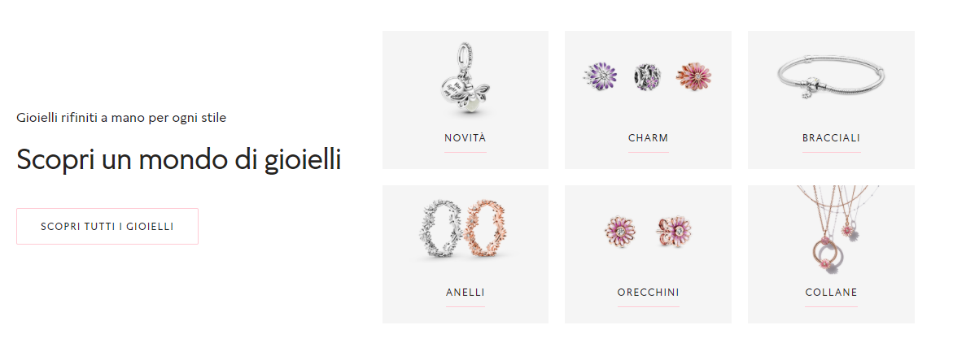

Come possiamo vedere, nella pagina principale c’è un’immagine corredata da link diretto per ogni selezione di articoli.

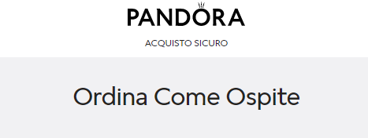

Inoltre, simulando un acquisto, abbiamo notato che è possibile ordinare articoli come ospite inserendo solo i dati necessari a concludere l’acquisto.

* Stroili oro (<https://www.stroilioro.com/>)

Questo è forse quello che ci ha convinti meno. Sebbene un punto a favore sia che nella pagina principale abbia in alto, ben in vista, il numero verde (immagine A), abbiamo subito notato che la stessa area di indirizzamento ai vari oggetti di cui parlavamo prima era posta in fondo alla pagina principale (immagine B).

**Immagine A**



**Immagine B**

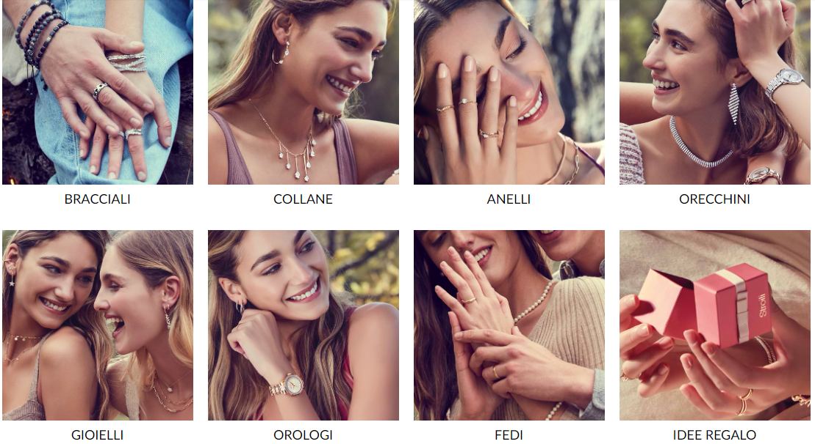

Inoltre, abbiamo notato la presenza di una sezione “Esplorativa” alla fine del footer del sito (immagine C). Secondo noi, quella sezione è sicuramente l’ultima parte del sito che l’utente andrebbe a vedere e, di conseguenza, ad utilizzare per “esplorare”.

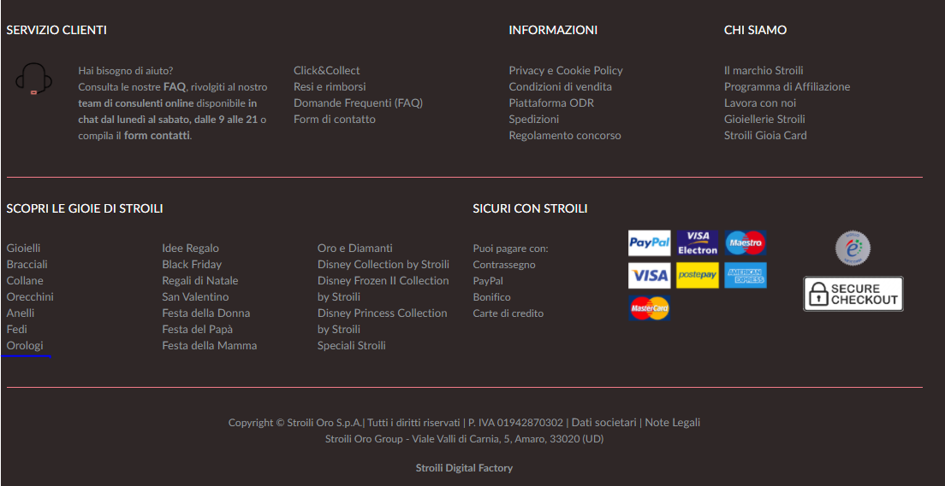

**Immagine C**

* Swarovski (<https://www.swarovski.com/it-IT/> )

Una delle caratteristiche interessanti della grafica di questo sito è il nome: appare in grande all’inizio della pagina principale, con lo sfondo di una foto e diversi “collegamenti”.

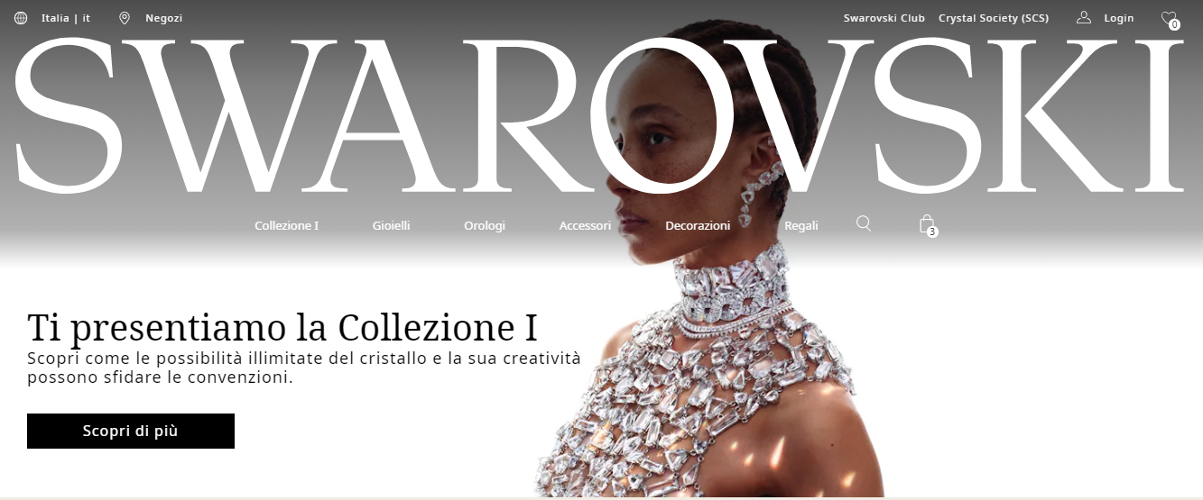

Inoltre, dopo aver selezionato una tipologia di gioielli, è possibile combinare i filtri applicabili attraverso una tendina apposita (vedere l’immagine che segue).

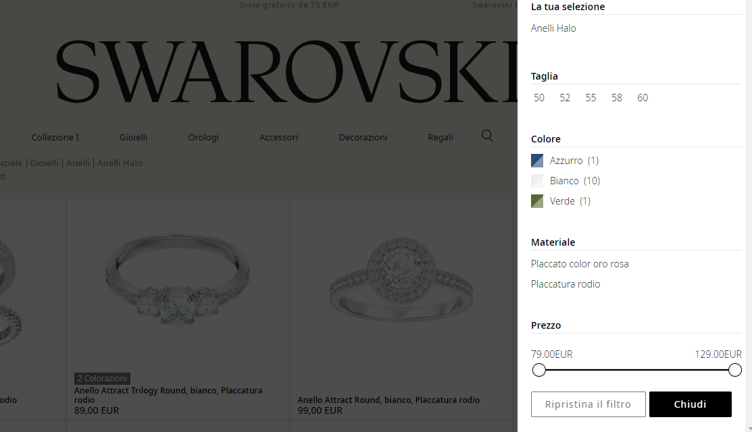

Di contro, abbiamo notato che non c’è nessun indirizzamento diretto alle varie categorie. Bisogna, quindi, usare il menù della sezione gioielli per scegliere tra tutte le categorie di accessori del sito.

* Crumbs of style (<https://ilariadivaio.com/> )

Questo è un sito emergente, meno commerciale e più personale. Essendo, quindi, meno conosciuto di quelli presentati fino ad ora, abbiamo trovato interessante come, per darsi credibilità, inserisca le recensioni nella pagina principale.

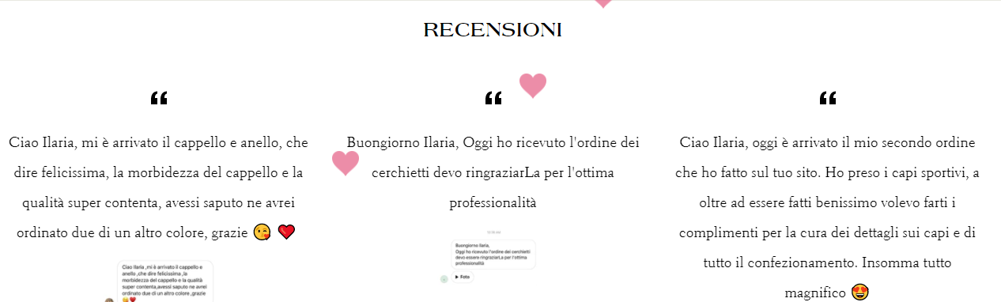

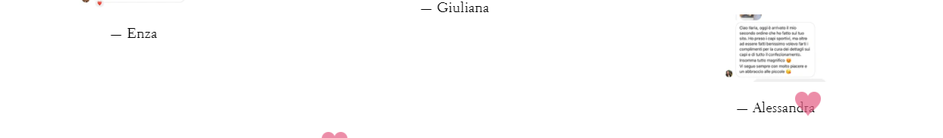

Un’altra funzionalità interessante di questo sito è la possibilità di visualizzare il carrello per intero senza dover abbandonare la pagina che si sta visualizzando. Infatti, questo appare in una sezione laterale dello schermo, sovrapponendosi momentaneamente alla pagina in visualizzazione. Il tutto, quindi, facile da gestire.

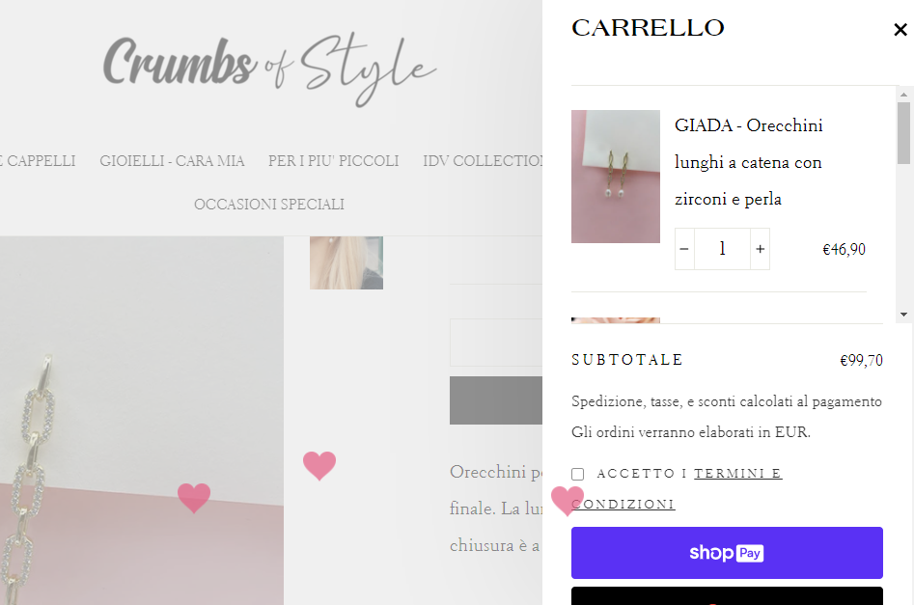

* Brosway (<https://www.brosway.com/> )

Infine abbiamo visionato il sito web di Brosway. La cosa diversa e carina di questo sito è che usa un’animazione per comporre una parte della pagina principale. In particolare, le immagini coi link diretti per ogni sezione di articoli, compaiono nel momento in cui l’utente deve visualizzarli, componendosi in questo modo:

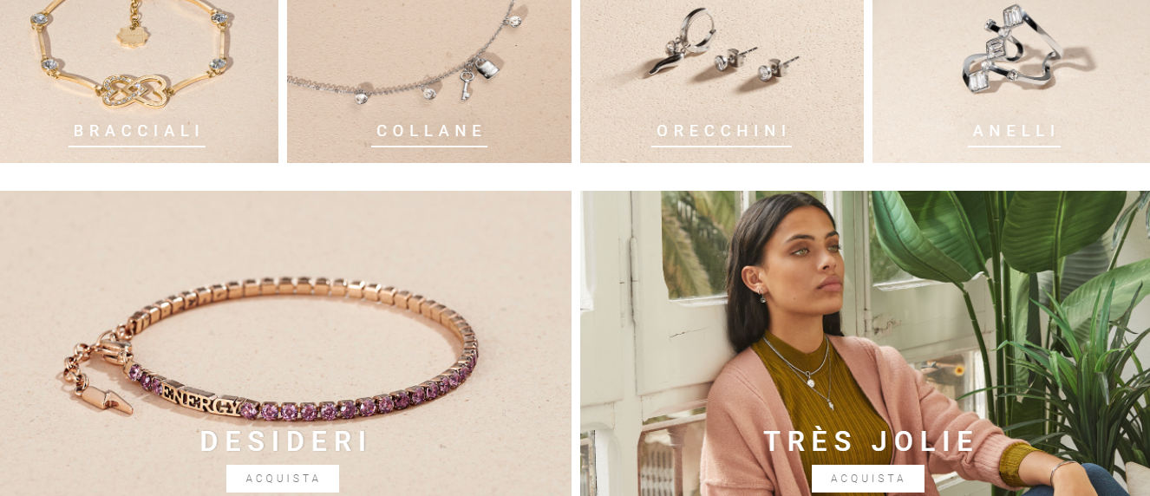

Per l’animazione, fare riferimento all’url riportato sopra.

1. Funzionalità del sito

Dal sito è possibile visitare lo shop online dei gioielli: visitare le pagine per categorie, filtrare ulteriormente i contenuti, quindi, visualizzare la pagina dettagliata di ogni singolo prodotto dello shop.

Sarà possibile creare per alcuni tipi di utente (vedere la sezione successiva) una wish list collegata all’account che verrà mantenuta fin quando il cliente lo desidererà. Il carrello sarà, invece, gestito secondo sessioni.

Dal carrello è poi possibile completare l’ordine seguendo una procedura d’acquisto che richiederà l’inserimento dei dati utili a consegna, pagamento e fatturazione. Nel caso in cui i dati siano stati inseriti in precedenza dall’account si richiede la conferma degli stessi.

Prevediamo, inoltre, la presenza di codici sconto di benvenuto e di altri codici “periodici”. Dalla homepage sarà poi possibile visitare una pagina di presentazione della nostra azienda; risalire agli account social della nostra azienda oltre che alle altre opzioni di contatto, sarà, infine, possibile risalire alla posizione della nostra azienda tramite google maps.

1. Utenti del sito

* Amministratore

L’amministratore, e solo lui, dovrà essere in grado di gestire il sito con semplici comandi sia per quanto riguarda la fornitura degli articoli (aggiunta, modifica o cancellazione degli stessi), sia per quanto riguarda la gestione degli ordini (i quali devono poter essere visualizzati sia per data che per cliente).

Inoltre, l’amministratore deve poter visualizzare gli articoli e i relativi dati che sono stati presenti nello shop anche se attualmente non sono in vendita.

* Utente (cliente)

L’utente, invece, avrà la possibilità di visitare lo shop, registrarsi al sito, ricercare prodotti (per categoria, taglia, colore, materiale, prezzo), aggiungere o rimuovere dal carrello elementi, contattare la nostra azienda, visualizzare la pagina di presentazione dell’azienda e concludere un ordine.

* Utente registrato

L’utente registrato, dopo aver effettuato il log-in, potrà gestire il proprio account: completare un acquisto dal proprio profilo in modo da tener traccia di tutti gli ordini e modificare le proprie informazioni (nominativo,indirizzo,metodo di pagamento etc…).

Inoltre, potrà usufruire della wish list: salvare, quindi, alcuni prodotti e ritrovarli facilmente quando vorrà acquistarli direttamente dal suo profilo.

* Guest

L’utente guest, invece, potrà effettuare un ordine senza essere registrato al sito e inserendo i dati essenziali per concludere l’ordine. Però, per tener traccia dei vari stati dell’ordine e di tutti gli ordini effettuati in precedenza, non potrà utilizzare il sito stesso ma solo le mail di conferma ricevute dopo ogni singolo acquisto.

1. Diagramma navigazionale

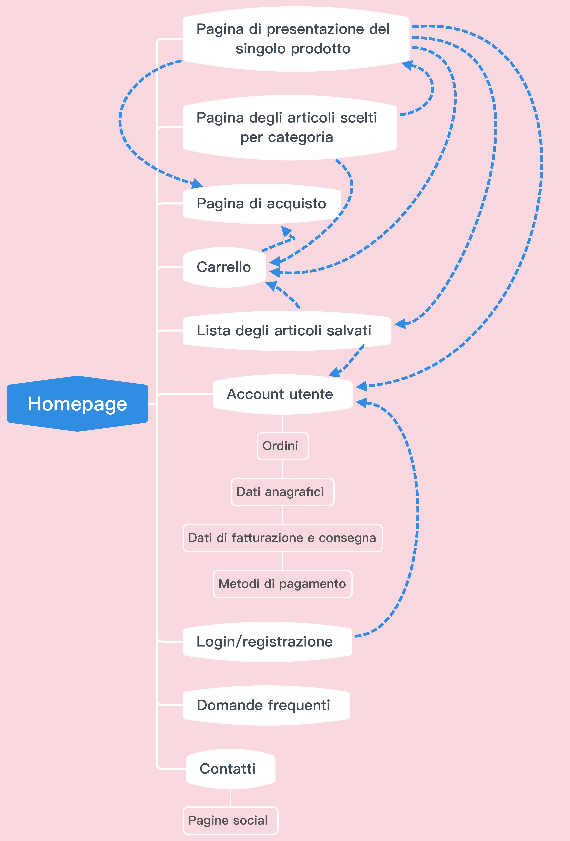

1. Mappa dei contenuti

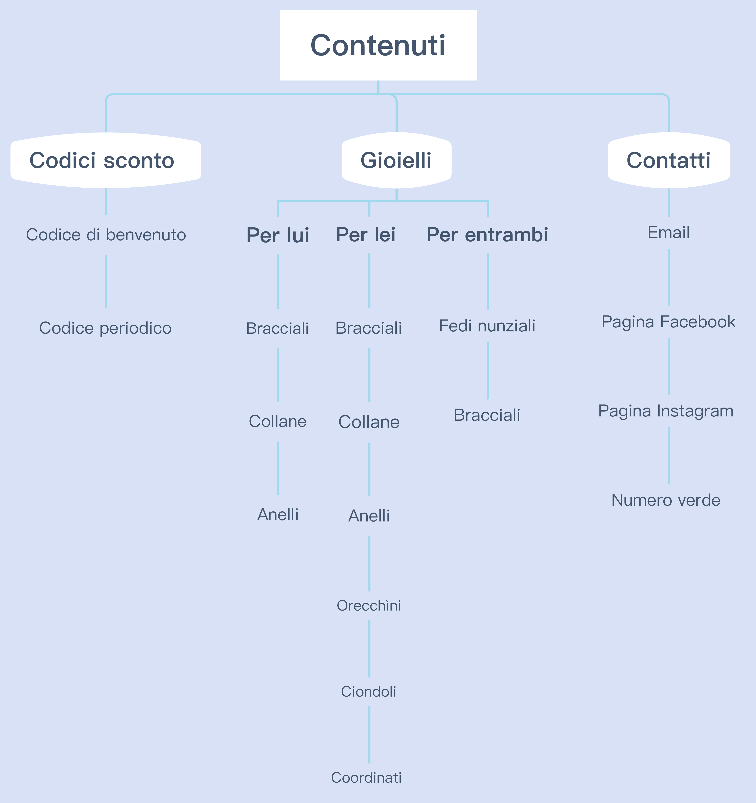

1. La base di dati

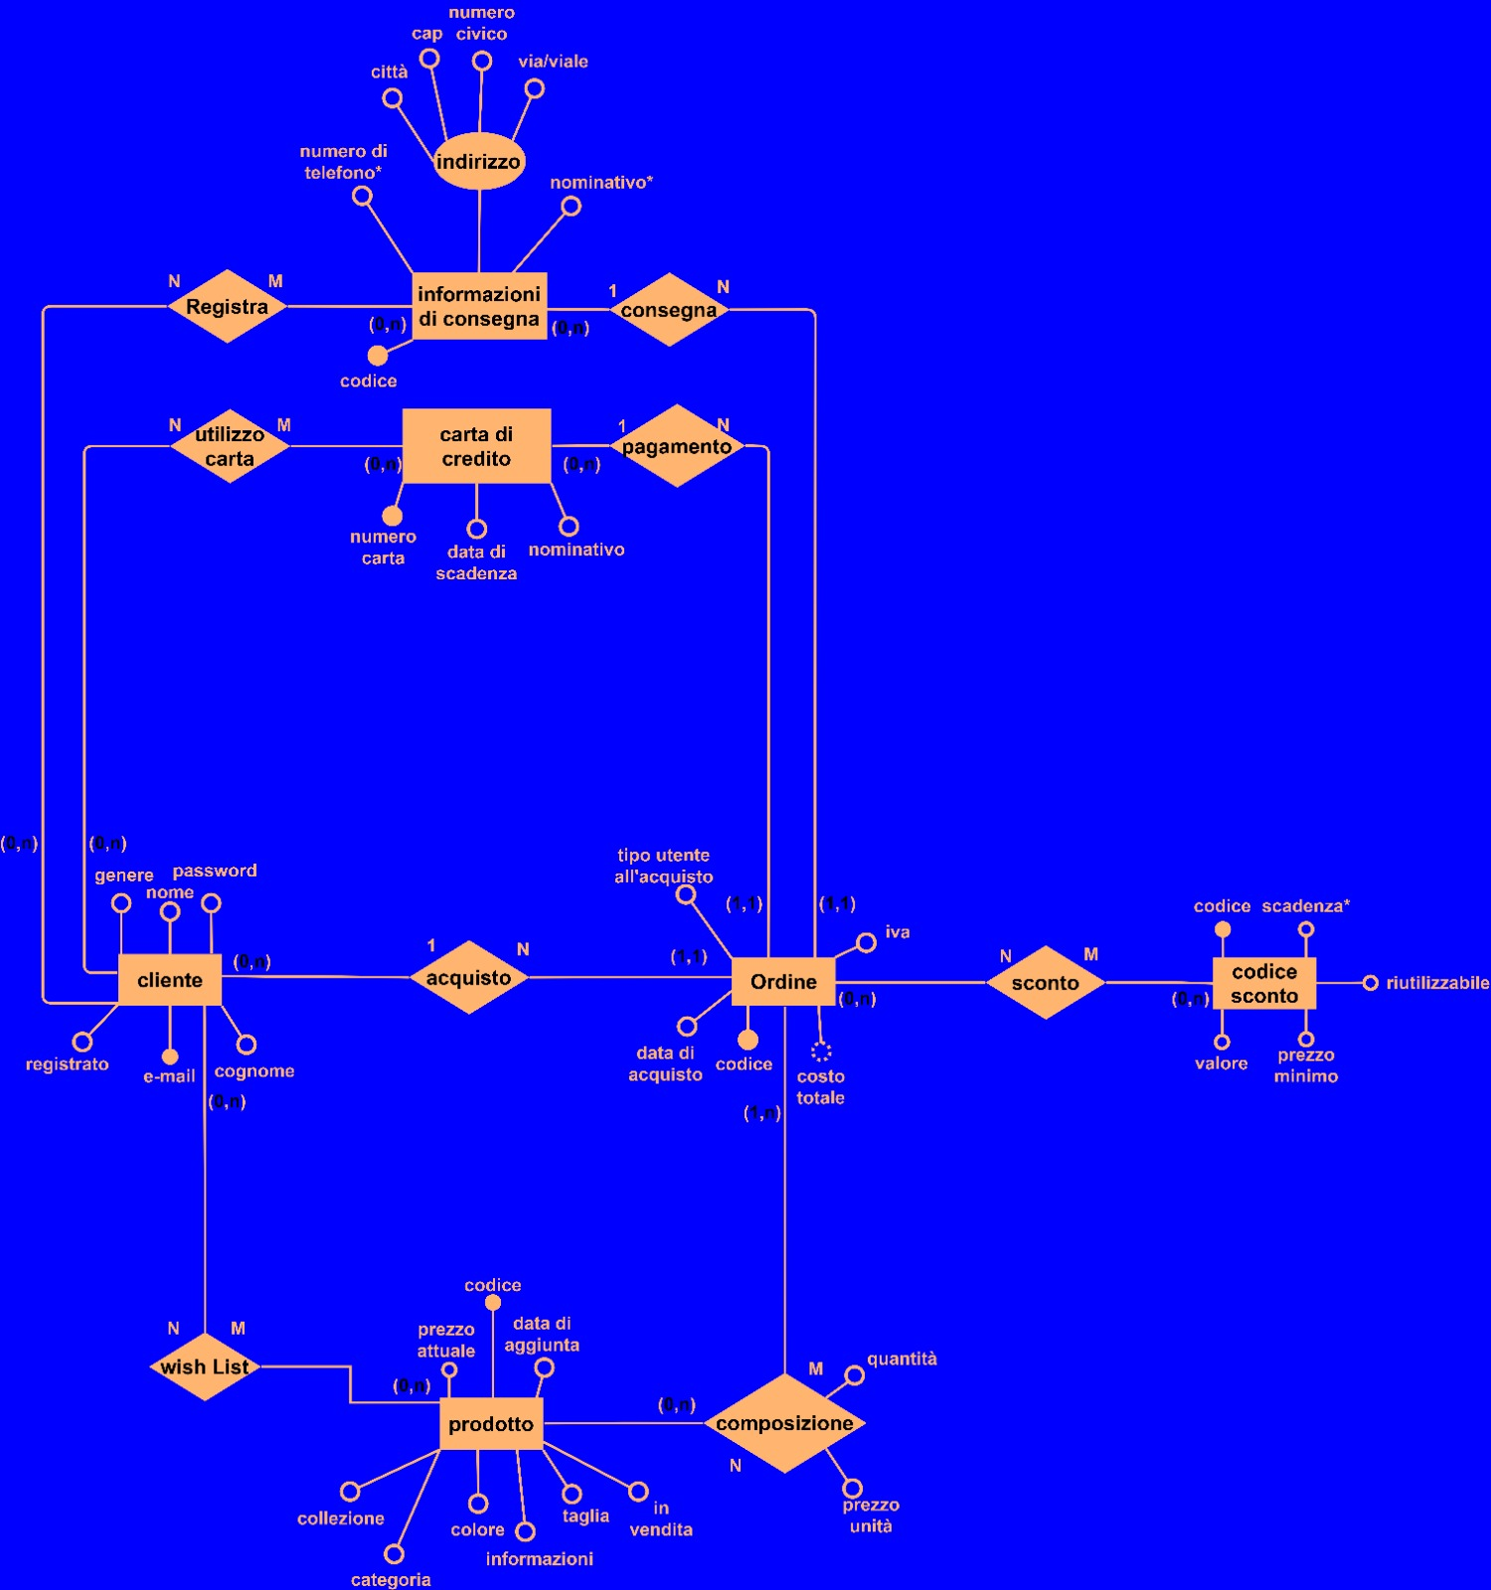

1. Layout

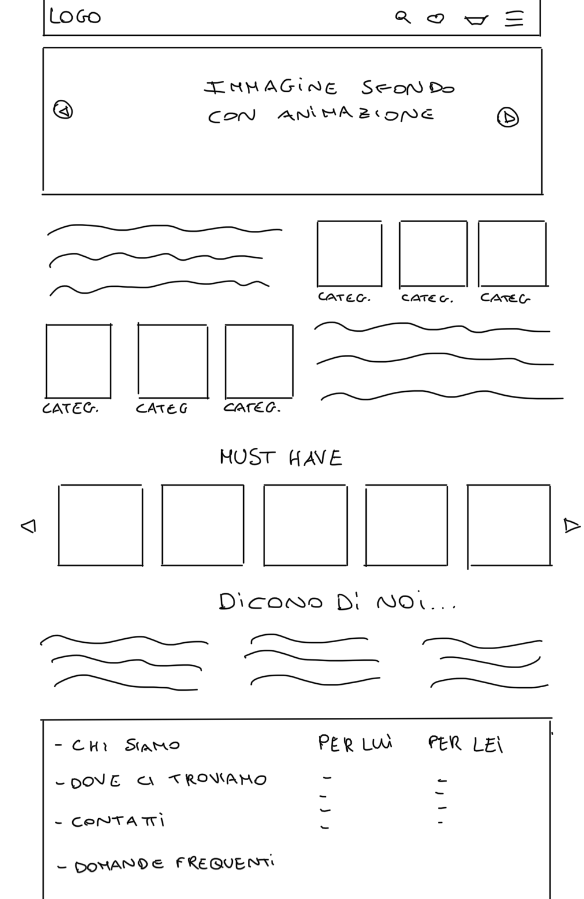

1. Tema: template e logo

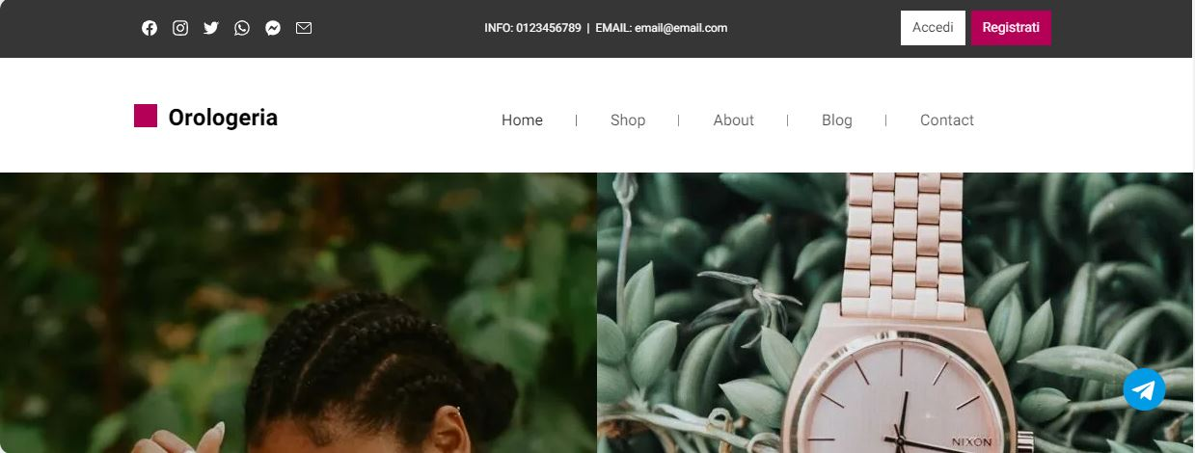

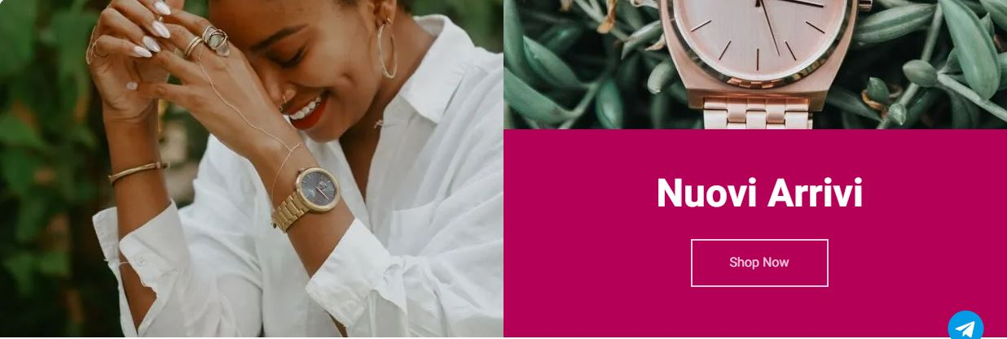

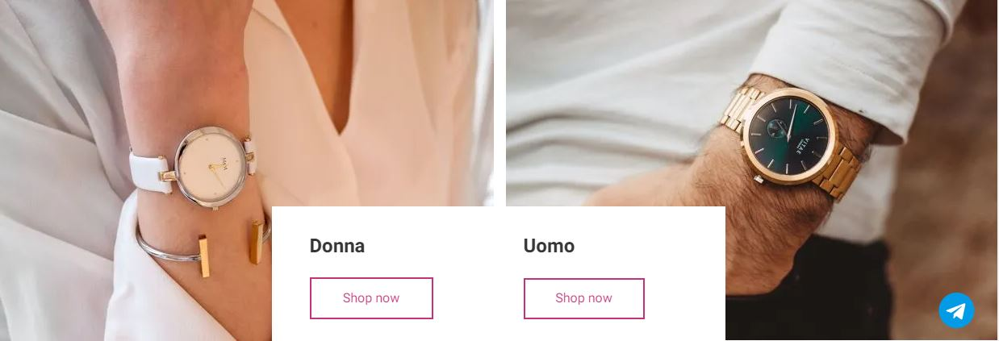

Il nostro sito sarà ricco di immagini che indirizzeranno alle varie categorie. Lo stile sarà minimal come si evince anche dal nostro logo: sfondo bianco e colori pastello.



1. Scelta dei colori

